**თამაშის აღწერა**

* თამაში სასურველია აეწყოს PIXI.js გამოყენებით. თუ სხვა canvas ბიბლიოთეკა ვიცით ან გეიმ ენჯინი შესაძლებელია მათი გამოყენებაც
* თამაშის სამყარო შედგება ვერტიკალურად განლაგებული მრავალდონიანი პლატფორმებისგან რომლებიც ერთმანეთთან დაკავშირებულია კიბეებით.
* მოთამაშის პერსონაჟს შეუძლია ამ პლატფორმებზე ჰორიზონტალურად გადაადგილება, ახტომა, ასევე ზედა და ქვედა დონეებზე ვერტიკალური მოძრაობა კიბეების გამოყენებით.
* თამაშის დასაწყისში პერსონაჟი ჩნდება ყველაზე ქვედა დონის პლატფორმაზე და მისი მიზანია ყველაზე ზემოთ არსებულ პლატფორმაზე ავიდეს.
* ყოველ პლატფორმაზე პერსონაჟს ხვდება „მკვლელი ბამბუკები“ რომლებიც მიწიდან ამოდიან და დამაგრებული აქვთ ბომბები, მათი მოძრაობის პატერნია ამოსვლა და რაღაც დროის შემდეგ ჩასვლა, პროცესი მეორდება უსასრულოდ. პერსონაჟს შეუძლია გადაახტეს თუ საკმარისად მაღლა არ ამოსულან, ან დაელოდოს ჩასვლას და შემდეგ გაიაროს. ბამბუკთან შეხება აფეთქებს მის თავზე დამაგრებულ ბომბს და პერსონაჟი კვდება, ამის შემდეგ თამაში იწყება თავიდან.
* ბამბუკების პოზიციები დაგენერირდეს შემთხვევითობის პრინციპით, მათი რაოდენობა გაიზარდოს პლატფორმების ვერტიკალური განლაგების მიხედვით. კიბეების დაგენერირდეს ისე, რომ მოთამაშეს მოუწიოს პლატფორმაზე სიარული სანამ შემდეგ კიბემდე მივა.
* პერსონაჟის სიარული, სიკვდილი, კიბეზე ასვლა, ბომბის აფეთქება და გამარჯვება უნდა იყოს ანიმირებული მოწოდებული ანიმაციის ასეტების გამოყენებით.
* პერსონაჟის და დანარჩენი ასეტები ზომის მხრივ არ არიან ერთმანეთთან თანხვედრაში, ასე რომ საჭირო იქნება ან პერსონაჟის ან დანარჩენი ასეტების დასქეილება

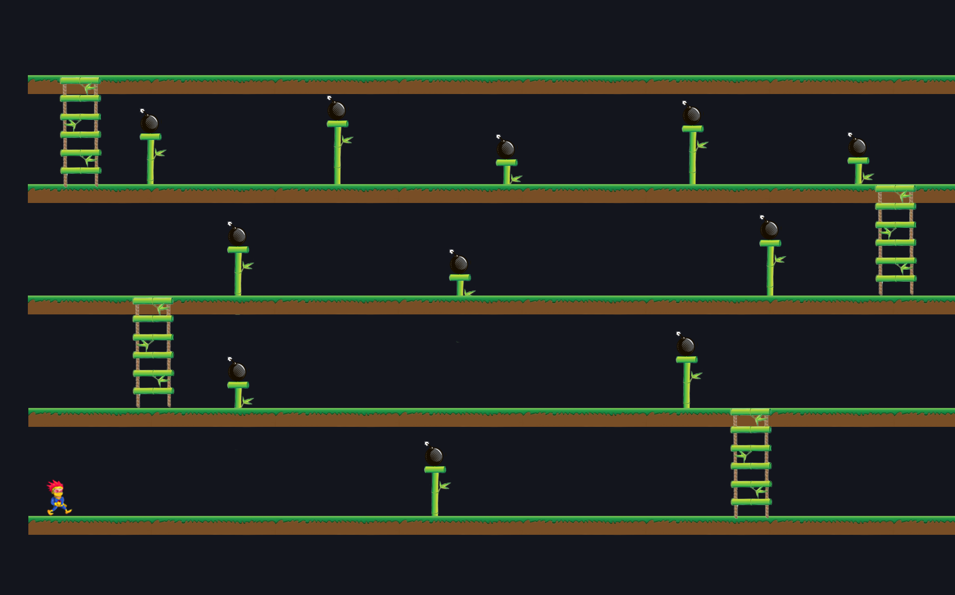

თამაშის დაახლოებითი წარმოდგენა